#### 第十一章 设备驱动程序

1. 内核的配置和编译的过程是什么？请简述

1、清除所有的临时文件make clean 、中间件make mrproper 和配置文件make distclean

2、配置内核选项make menuconfig

3、生成zImage内核文件make menuconfig----make zImage

4、生成内核模块make modules

5、安装生成的内核模块make modules_install

6、在内存中初始化内核模块init ramdisk

1. 内核模块的开发和运行流程是什么？

1、编写内核模块源程序（模块加载函数、模块卸载函数、通过宏注册到系统内核中）

2、使用makefile编译内核模块，生成.ko或.o文件

3、装载内核模块到内核中insmod *.ko

4、从内核中卸载指定内核模块rmmod *

1. 编写一个内核程序，使其输出hello world

//Hikernel.c

#include<linux/kernel.h>

#include<linux/init.h>

#include<linux/module.h>

static int _init_(void)

{

printk(KERN_EMERG"Hi, kernel!\n");

return 0;

}

static void _exit_(void)

{

printk(KERN_EMERG"Bye, kernel!\n");

}

module_init(_init_);

module_exit(_exit_);

//Makefile

ifneq ($(KERNELRELEASE),)

obj-m := HIkernel.o

else

KDIR := /lib/modules/$(shell uname -r)/build

all:

make -C $(KDIR) M=$(PWD) modules

clean:

rm -f *.ko *.o *.mod.c *.mod.o *.order *.symvers

endif

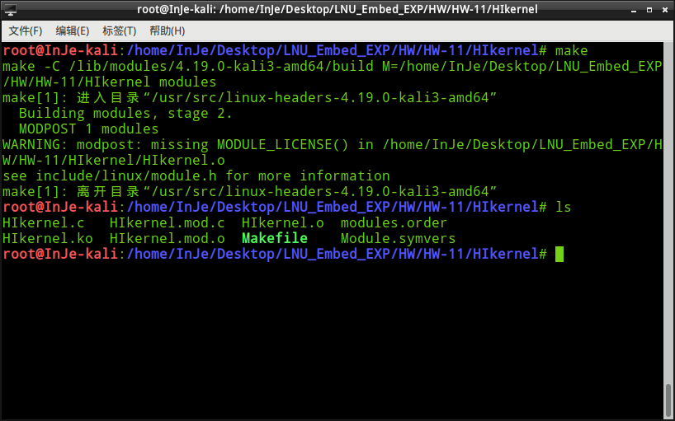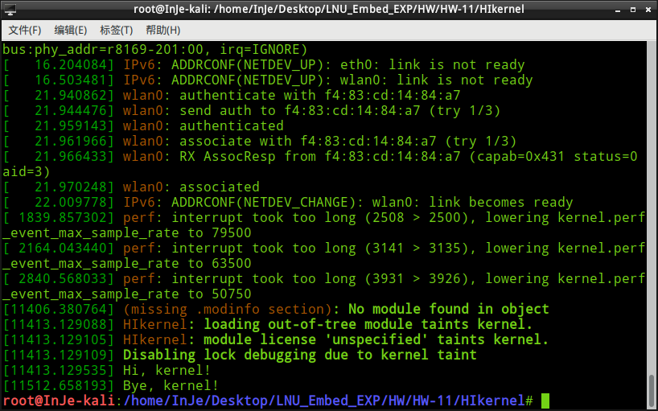

1. 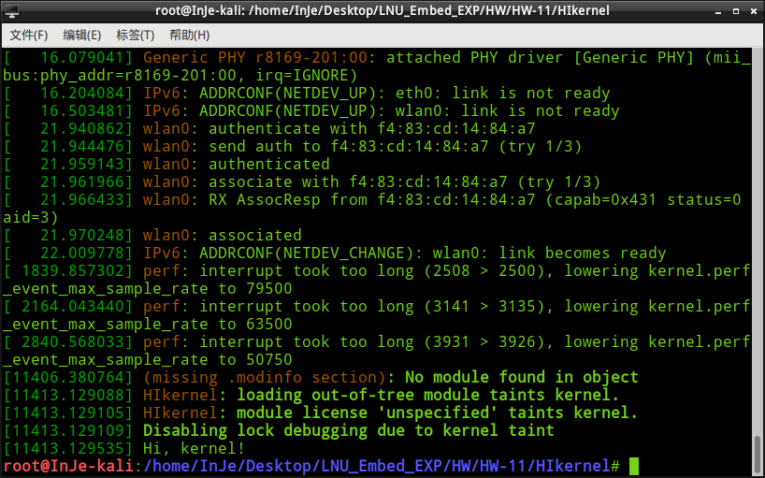用户如何使用设备驱动程序？

使用insmod 加载驱动程序，lsmod查看已加载的驱动程序

1. 字符设备驱动程序包括哪些部分？

初始化、添加、删除字符设备；

申请、释放设备号；

实现对设备进行操作的函数

1. 以memdev字符设备驱动程序为例，理解字符设备驱动程序的工作原理
2. 阅读并理解蜂鸣器设备的驱动程序。